2006年中考数学模拟考试
一. 选择题。（每小题2分，共20分）
1.点P（－１，４）关于x轴对称的点Ｐ′的坐标是（ ）
（A）（－１，－４） （B）（—１，４）
（C）（１，－４） （D）（１，４）
2.方程$x^{2}+4x+4=0$的根的情况是（ ）
（A）有两个不相等的实数根 （B）有两个相等的实数根
（C）有一个实数根 （D）没有实数根
3. 某蓄水池的横断面示意图如下图，分深水区和浅水区，如果这个蓄水池以固定的流量注水，下面的图象能大致表示水的最大深度h和时间t之间的关系的是（ ）
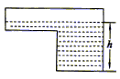
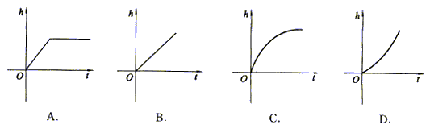
4. 下列结论正确的个数是（ ）
（1）一个多边形的内角和是外角和的3倍，则这个多边形是六边形
（2）如果一个三角形的三边长分别为6、8、10，则最长边上的中线长为5
（4）若等腰三角形有一个角为80°，则底角为80°或50°
A. 1 B. 2 C. 3 D. 4
5. 如图，若弦BC经过圆O的半径OA的中点P，且PB=3，PC=4，则圆O的直径为（ ）
（A）7 （B）8 （C）9 （D）10

A
B P C
O
6. 某市2002年国内生产总值达1493亿元，比2001年增长11.8%，
下列说法：（1）2001年国内生产总值为1493（1－11.8%）亿元；
（4）若按11.8%的年增长率计算，2004年的国内生产总值预计为1493(1＋11.8%)²亿元。
其中正确的是（ ）
A. （3）（4） B. （2）（4） C. （1）（4） D. （1）（2）（3）
7. 如下图，在⊙O中，A、B、C、D是⊙O上的点，图中有（ ）对相似三角形。
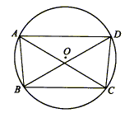
x
y
O
A. 1对 B. 2对 C. 3对 D. 4对 （第8题图）

8、二次函数$y={\text{ax}}^{2}+\text{bx}+c$图象如图所示，则下列a、b、c关系判断正确的是（ ）

（A）ab<0 (B) bc<0 (C) a+b+c>0 (D) a－b+c<0
·O₁
·O₁
A
C
B
D
9、如图，Ａ、Ｂ是⊙Ｏ_{１}和⊙Ｏ_{２}的公共点，AC是⊙Ｏ_{２}切线，AD是
⊙Ｏ_{１}的切线，若BC=4，AB=6，则BD的长为（ ）
（A）8 （B）9 （C）10 （D）12
10、如图，A、B是反比例函数$y=\frac{k}{x}$（k>0）上的两个点，AC⊥x
轴于点C，BD⊥y轴于点D，连结AD、BC，则△ADB与△ACB的面积 （第9题图）
大小关系是（ ）
（A） S_{△ADB}>S_{△ACB}
x
O
y
A
D
C
B
（B）S_{△ADB}<S_{△ACB}
（C）S_{△ADB}=S_{△ACB}
（D）不能确定
（第10题图）
二. 填空题。（每小题3分，共18分）
11. 观察下列一组图形，根据其变化规律求得第10个图形中三角形的个数为__________，第n个图形中三角形的个数是___________。
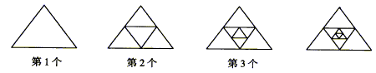
12. A、B两点被池塘隔开（如下图），在AB外选一点C，连结AC和BC并分别找出其中点M、N，若测得MN＝20m，则A、B两点的距离为___________。
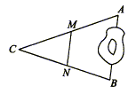
13. 高6m的旗杆在水平地面上的影长为9m，此时测得附近一个建筑物的影长为30m，则该建筑物的高度为___________。
14. 在一块空旷的草地上有一根柱子，柱子上拴着一条长3m的绳子，绳子的另一端拴着一只狗，这只狗的最大活动区域为___________。
15. 如下图，某同学从A点出发前进10米，向右转18°，再前进10米，又向右转18°，这样下去，他第一次回到出发点A时，一共走了___________米。
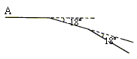
16. 下面是某班学生（20人）一次外语测验受污染的成绩分配表：
若成绩平均分为73分，则70分有___________人，80分有___________人。
三. 作图题。（5分）
17. 一辆汽车在直线型的公路AB上由A向B行驶M、N分别是位于公路AB两侧的村庄，汽车行驶到哪一点时，与村庄M、N的距离相等？请在图上找到这一点。（不写作法，保留作图痕迹）
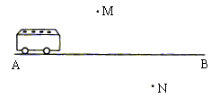
四. 解答题。（6分）
18. 阅读下列计算过程：
- 上述计算过程从哪步开始出现错误。

（2）写出正确的计算过程。

19. 甲、乙两个商厦搞有奖酬宾活动，购物满200元可以掷两次骰子，根据两次骰子的总点数决定送礼券多少。
如果让你去购物，你选择去哪一个商厦？说明理由。

20. 根据下列表格回答问题。

- 我国沿海主要港口货物吞吐总量的发展趋势如何？近年来在秦皇岛、青岛、上海、广州、海口这几个城市中哪个城市吞吐量增长最为迅速？你是怎样知道的？你能用一个图来说明自己的观点吗？

- 哪个城市吞吐总量出现负增长？你能尝试解释其中的原因吗？

21. 公路MN和公路PQ在点P处交汇，且∠QPN＝30°，点A处有一所中学，AP＝160m，假设拖拉机行驶时，周围100m以内会受到噪声的影响，那么拖拉机在公路MN上沿PN方向行驶时，学校是否会受到噪声影响？请说明理由。
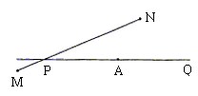

22. 现计划把甲种货物1240吨和乙种货物880吨用一列货车运往某地，已知这列货车挂有A、B两种不同规格的车厢共40节，如果每节A型车厢最多可以装甲种货物35吨和乙种货物15吨，每节B型车厢最多可装甲种货物25吨和乙种货物35吨，装货时按此要求安排A、B两节车厢的节数，那么共有几种安排车厢的方案？

23. 如图O是菱形ABCD对角线的交点，作DE∥AC，CE∥BD，DE、CE交于点E，四边形OCED是矩形吗？证明你的结论。
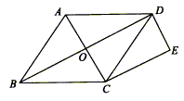
24. 某批发市场欲将一批海产品由A地运往B地，汽车货运公司和铁路货运公司均开办海产品运输业务，已知运输路程为120千米，汽车和火车的速度分别是60千米/时、100千米/时，两货运公司的收费项目及收费标准如下表所示：
（注：元/吨·千米表示每吨货物每千米的运费；元/吨·小时表示每吨货物每小时冷藏费）
（1）设批发商待运的海产品有x（吨），汽车货运公司和铁路货运公司所要收取的费用分别为y₁（元）和y₂（元），分别写出y₁、y₂与x的关系式。
- 若该批发商待运的海产品不少于30吨，为节省运费，他应选哪个货运公司承担运输业务？

25. 如下图，等边△ABC以2m/s的速度沿直线l向菱形DCEF移动，直到AB与CD重合，其中∠DCF＝60°，设x s时，三角形与菱形重叠部分的面积为y m²。
（1）写出y与x的关系表达式。
（2）当x＝0.5，1时，y分别是多少。
（3）当重叠部分的面积是菱形面积一半时，三角形移动了多长时间？
26. 如下图，在直径为AB的半圆内，划出一块三角形区域使三角形的一边为AB，顶点C在半圆上，其他两边分别为6和8。现在建造一个内接于△ABC的矩形水池DEFN，其中DE在AB上，如图的设计方案是使AC＝8，BC＝6。
（1）求△ABC中AB边上的高h。
（2）设DN＝x，当x为何值时，水池DEFN的面积最大？
（3）实施施工时，发现在AB上距B点1.85的M处有一棵大树，这棵大树是否位于最大矩形水池的边上？如果在，为保护大树，请设计出另外的方案，使内接于满足条件的三角形中欲建的最大矩形水池能避开这棵大树。
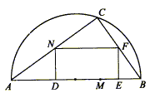
参考答案
一. 选择题。
1. C 2. B 3. A 4. B 5.B 6. A 7. B 8.D 9.B 10.C
二. 填空题。
11. 37， 12. 40m 13. 20m 14. 15. 200 16. 5，8
三. 作图题。
17. 连结MN，作MN的垂直平分线与AB的交点即为所求。
四. 解答题。
18. （1）A步
19. 选择去乙商厦
20. （1）上海，可用折线统计图说明 （2）三亚 湛江 理由合理即可。
21. 作AB⊥MN
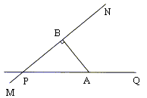
在Rt△ABP中
∵∠ABP＝90°，∠APB＝30°，AP＝160
∵点A到MN的距离小于100m
∴这所中学将受到噪音的影响
22. 设安排A型车厢x节，则B型车厢（40－x）节
方案1：A型车厢24节，B型车厢16节
方案2：A型车厢25节，B型车厢15节
方案3：A型车厢26节，B型车厢14节
23. 是 提示：∵DE∥AC，CE∥BD
∴四边形OCED是平行四边形
∵∠ODE＝90°
∴平行四边形OCED是矩形
24.
（2）当x＞50时，y₁＞y₂；
当x＝50时，y₁＝y₂；
当x＜50时，y₁＜y₂。
∴所运海产品不少于30吨且不足50吨，应选汽车货运公司。
所运海产品刚好50吨；可选任意一家。
所运海产品多于50吨，应选铁路货运公司。
25.
（4）5S
26. （1）作CH⊥AB于H交NF于G，则CH＝h
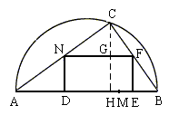
∵∠ACB＝90°
（2）设矩形面积为S
∵△CNF∽△CAB

